Pollution extérieure – Pollution de l’air ambiant
Définition | Loi Laure (1996) : « C’est l’introduction par l’homme directement ou indirectement ds l’atm et les espaces clos, de substances ayant des csq préjudiciables de nature à :  -Mettre en danger la santé humaine  -Nuire aux ressources biol et aux écosystèmes  -Influer sur les chgts climatiques  -Détériorer les biens matériels  -Provoquer des nuisances olfactives excessives. »  Compo de l’air : 78% N, 21% O et 1% gaz diverspolluants représentent <1%. Chacun respire entre 400 et 500 L d’air/heure au repos.  CONTEXTE :  Monde : 99% pop exposées à des nv sup aux recommandations OMS hétérogénéité spatiale/ 4,2 M décès prématurés / 600 zones urbaines dans 117 pays surveillent qualité air => 80% P° urbaine  Europe : Décès prématurés attribuables : 248 k -489k liées aux particules fines (PM2,5)  Fr : 48 000 décès/an ; Perte de 15 mois d’espérance de vie – PM 2,5
Sources pollution | Naturelles Erup° volcaniques/ Pollens / Animaux  Anthropiques : industrie/ Combustions fixes (CO2, HAP, COV, chauffage domestique) / Combustion mobile (transports aériens, routiers, maritimes…)/ Agriculture
Polluants | Primaires : Émis directement dans l’atmosphère : Particules/ CO/ Nox/ COV/ SO2...  Secondaires : Formés par réactions chimiques dans l’atmosphère : Ozone/ Pluies acides…  Pic de pollution est une augmentation brutale et temporaire du niveau d’un ou plusieurs polluants, souvent mesurée dans l’air, l’eau ou les sols. |  |  | 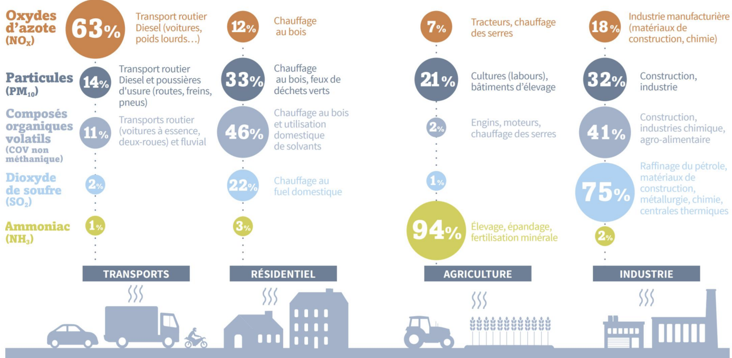
Effets sanitaires | Court terme : Effets aigus (heures/jours après expositions, pics) ; Mortalité causes spécifiques (+ C° élevée + Mort augm.) ;  Hospitalisations : urgences pour asthme (Paris + petite couronne) : ↑ 2-7 % des passages lorsque l’on passe d’un niveau bas à un niveau haut. Effet plus marqué chez les 0-2 ans  Hospitalisations pour causes respiratoires, cardiovasculaires : AVC,Crises d’asthme, BPCO (visite urgence, prise de médicaments...)  Modification des paramètres cardiaques et respiratoires  Long terme : Effets chroniques/ Après des années/mois d’exposition/ Concentrations relativement faibles  Cancer :-Pollution de l’air extérieur => Cancérigène certain pour l’homme – Groupe 1 /Effluents d’échappement des moteurs Diesel => Cancérigènes certains pour l’homme – Groupe 1/ Effluents d’échappement des moteurs à essence => Probablement cancérigènes pour l’homme – Groupe 2B  Maladies respiratoires / cardiovasculaires : 15-30 % crises d’asthmes, BPCO et pathologies coronariennes (Aphekom)  Mortalité/ Incidence asthme enfants & adultes/ Obésité, diabète de type 2/ Santé périnatale (prématurité, petit poids de naissance)/ Fertilité/ Troubles neurologiques (dépression, anxiété, hyperactivité, autisme)/ Maladies neurodégénératives (Alzheimer, Parkinson)
Populations à risque | Population vulnérable : Enceintes, nourrissons et jeunes enfants, >65 ans, pathologies cardiovasculaires, insuffisants cardiaques ou respiratoires, personnes asthmatiques  Population sensible : Personnes se reconnaissant comme sensibles lors des pics de pollution et/ ou dont les symptômes apparaissent ou sont amplifiés lors des pics (ex : personnes diabétiques, personnes immunodéprimées, personnes souffrant d’affections neurologiques ou à risque cardiaque, respiratoire, infectieux)  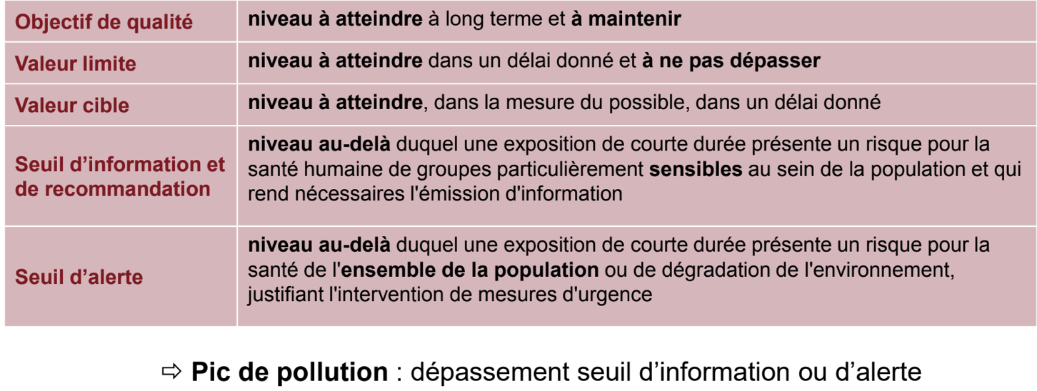
Surveillance | Réseau de surveillance : (*en île de France : Airparif*)  - LCSQA (labo central de surveillance de la qualité de l’air) assure coordination scientifique et technique du dispositif de surveillance qualité de l’air  - AASQA (association agréée de surveillance de la qualité de l’air) 19 AASQA regroupées en réseau Atmo France  - Station de fond et de proximité
Information | *Indice Citeair* (indice européen) – 2006/ *Indice ATMO* changement en janvier 2021 /PREV’AIR (France, Europe) (http://www2.prevair.org/) – 2003 :  - Prévisions quotidiennes (J-1, J, J+1, J+2) – valeurs journalières max., moy. O3, NO2 , PM2,5, PM10  - Observations et simulations : CHIMERE (INERIS – CNRS), MOCAGE (METEO France)  RNSA (Réseau National de Surveillance Aérobiologique) – 1992 : Particules biologiques (pollens et moisissures) pouvant avoir une incidence sur risque allergique pour la population Données disponibles aussi sur AirParif
Alerte – épisode de pollution | Mesures réglementaires  Restrictions voire suspension activités concourant à la pointe de pollution, y compris le cas échéant de la circulation des véhicules  • Actions pour chaque grand secteur émetteur : agriculture (interdiction des épandages azotés, de l’écobuage ou du brûlage à l’air libre...), industrie (report d certaines opérations émettrices, utilisation de combustibles à basse teneur en soufre...), résidentiel (report des travaux d’entretien ou de nettoyage avec des outils non électriques ou des produits à base de solvants organiques, suspension de l’utilisation d’appareils de combustion de biomasse non performants ou de groupes électrogènes), transports (automobile, aérien, etc.)  • Actions applicables à la circulation automobile => médiatisées (+++)
Alerte – épisode de pollution | Mesures réglementaires applicables à la circulation automobile  - Limitation voire détournement trafic routier des poids lourds en transit  - Réduction vitesse maximale autorisée  - Circulation alternée / Circulation différenciée (Crit’air, juin 2016)  - Voie de covoiturage bd périphérique de Paris
Actions locales | Zones à faibles émissions Interdiction d’accès à une ville ou partie de ville pour véhicules ne satisfaisant pas les normes d’émissions ou d’équipement (norme Euro et/ou présence filtre à particules
Bénéfices d’une réduction de la pollution | EQIS France hexagonale (2016-2019) ~ 40 000 décès / ~ 12,9 milliards € PM2,5 / ~ 3,8 milliards € NO2
Leviers d’action | Changement de comportements :  Mieux se déplacer : Utiliser transports en commun/ Pratiquer la marche et/ou le vélo/ Utiliser un véhicule propre/ Pratiquer le covoiturage  Mieux se chauffer : Utiliser sources d’énergie peu émissives (éviter bois, fioul) /Isoler son logement  Mieux consommer : Acheter local / Recycler/ En parler
S’informer pour se protéger et agir | Application Airparif / Application Plumelabs  Campagne « respire la vie » par l’OMS et coalition pour le climat et l’air pur
Protection « antipollution » | Anses => Données insuffisantes pour conclure sur un bénéfice potentiel du port de masque, en conditions réelles d’utilisation par la population générale
Conclusion | Pb majeur de SP : Effets sanitaires : Risques modestes à l’échelle individuelle MAIS enjeux élevés à l’échelle collective Risques faibles mais population exposée importante /Coût économique 101,3 milliards € par an (France)
Pollution intérieure
Temps passé à l’intérieur | Temps passé à l’intérieur : ~ 80 % - Moyenne temps passé à iintérieur: 16h10 min (soit 67 % du temps) ; ¼ de la population y passe >20 h (83 % du temps)  Impact socio-économique : 20 milliards d’euros /ans
Diversité de polluants | Biologiques : allergènes d’animaux domestiques, moisissures, allergènes d’acariens  Chimiques : CO, COV, NO2, fumée de tabac environnementale, métaux, Aldéhydes/ Physiques : particules, fibres, champs électromagnétiques
Observatoire qualité de l’air / environnement intérieur | Programmes de recherche sur les expositions et la santé dans les bâtiments + Programmes d’actions : Créé en 2001 (OQAI) changement 1er janvier 2024 (OQEI)  Réseau d’acteurs scientifiques et opérationnels coordonné par le CSTB/ Mission => Améliorer la qualité de l’air / environnement intérieur  - Améliorer la qualité de l’air/ environnement intérieur
Contaminants biologiques : Moisissures | Champignons microscopiques présents naturellement dans l’environnement  ♣ Spores => locaux : ouvertures, allées et venues des occupants  ♣ Lieux propices au développement des moisissures : Pièces humides, mal ventilées/ Bas des murs mal isolés ou avec des défauts d'étanchéité  Détection : >1/3 du parc de logements français/ 14 à 20 % moisissures visibles  Déterminants : Concentrations extérieures/ Sources d’humidité / Aération / ventilation/ Activités humaines, animales |  |  | ♣ Effets sur la santé  • Développement et exacerbation de l’asthme +  • Développement +/- et exacerbation de la rhinite allergique +  • Effets neurologiques : altération de la fonction cognitive pour exposition >2 ans dès la petite enfance +/-
Contaminants biologiques : Acariens | Arthropodes – Arachnides : Acariens de poussière de maison (Pyroglyphidés) : Dermatophagoides pteronyssinus/ Dermatophagoides farinae / Euroglyphus maynei  • Durée de vie : 2 à 3 mois  Réservoirs & conditions de dvlpt : Literie, canapé, tapis et moquette/ Humidité (50 à 80 %), température (25 à 30°C)/ Saison/ Zone géographique : absents en altitude (sauf Euroglyphus maynei)  Détection / Concentration : Der f 1 : P50=2,2 µg/g et P95=86,3 µg/g ; Der p 1 : P50=1,6 µg/g et P95=36,5 µg/g  Effets sur la santé : Sensibilisation : 2 µg/g de poussière d’allergènes / Exposition >10 µg/g Der p 1 ⇒ risque d’asthme x4 chez enfants sensibilisé
Contaminants biologiques : Animaux domestiques et NAC | Allergènes majeurs : Chat : Fel d 1 (Felis domesticus)/ Chien : Can f 1 (Canis domesticus)  Sources d’allergènes : Glandes sébacées (chat)/ Glandes anales (chat)/ Glandes salivaires (chat, chien)/ Squames (chien)/ Poils (chien)/ Urine (gerbille, cobaye, hamster, souris, rat, lapin)/ Alimentation (poisson)  ♣ Ubiquitaire, grande rémanence, portage par les vêtements  Concentrations : Fel d 1 : P50<LQ et P95=2,8 ng/m3 ; Can f 1 : P50<LQ et P95=1,8 ng/m3  ♣ Effets sur la santé : Seuils : Sensibilisation : 1 µg/g de poussière/ Apparition et aggravation des signes cliniques : 8 µg/g (chat), 10 µg/g (chien)
Polluants chimiques : Monoxyde de carbone | Gaz toxique, incolore, inodore et insipide (d=0,967)  Sources / Déterminants : Systèmes de chauffage ; Appareils de cuisson ; Tabagisme ; Automobile ; Ventilation  Effets sur la santé ~ 4000 intoxications par an : Céphalées, nausées, Déficit développement cognitif, Syncope, Décès  Système de surveillance : enquête médicale (ARS ou CAPTV) & enquête environnementale (ARS ou Services communaux d’hygiène et de santé ou Laboratoire central de la Préfecture de police de Paris) |  |  |  | 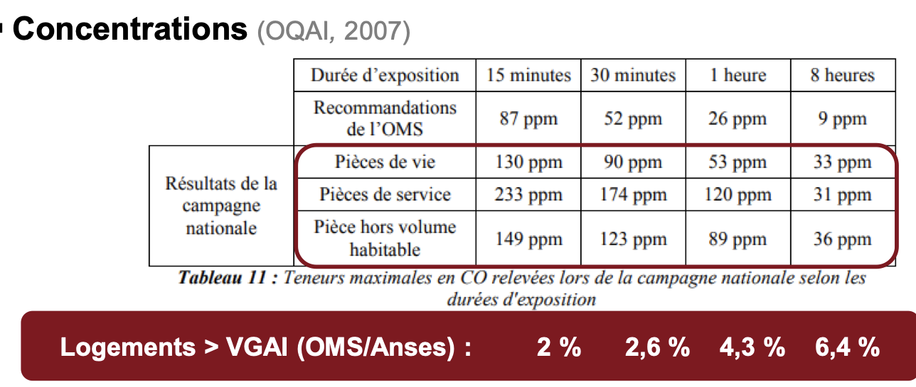
Polluants chimiques : FTE | - 4 000 produits chimiques : Phase gazeuse : CO2, CO, COV, HAP/ Phase particulaire : Substances cancérigènes : 70 cancérigènes connus (arsenic, benzène, chrome, formaldéhyde, goudrons, etc.), Irritants : acroléine, Métaux : Cd, Ni, As, Pb…, Nicotine  Effets sur la santé : Cancérogène certain pour l’homme, groupe 1 / Mort subite du nourrisson/ Infections des voies respiratoires/ Altération du développement pulmonaire/ Développement et aggravation asthme
Polluants chimiques : NO2 |  | Sources : Système de chauffage : bois, charbon, gaz, pétrole/ Appareils de cuisson : gaz/ Tabagisme/ Bougies, encens/ Trafic routier  Concentrations : P50=25 µg/m3 (min-max : 10,3 – 56,6 μg/m3)  Effets sur la santé : Symptômes respiratoires + , Développement et aggravation de l’asthme +/-
Polluants chimiques : Aldéhydes |  | Sources  Formaldéhyde : produits de construction et de décoration (liants ou colles urée-formol) sources de combustion : FTE, bougies, bâtonnets d'encens, cheminées à foyer ouvert, cuisinières à gaz, poêles à pétrole produits d'entretien et de traitement, produits d'hygiène corporelle et cosmétiques  Acétaldéhyde : FTE, photocopieurs, panneaux de bois brut, panneaux de particules  Hexanal : panneaux de particules, émissions des livres et magazines neufs, peintures à phase solvant, produit de traitement du bois (phase aqueuse), panneaux de bois brut  Effets sur la santé : Infections voies respiratoires basses / Asthme et symptômes évocateurs / ↑ 17 % asthme si ↑ 10 μg/m3 de formaldéhyde / Sensibilisation allergénique si formaldéhyde > 50 μg/m3
Polluants chimiques : COV |  | Sources  AROMATIQUES  Benzène : carburants, FTE, produits de bricolage, d'ameublement, de construction et de décoration  Toluène : peintures, vernis, colles, encres, moquettes, tapis, calfatage siliconé, vapeurs d'essence  m/p-xylène et o-xylène : peintures, vernis, colles, insecticides  Styrène : matières plastiques, matériaux isolants, carburants, FTE  HALOGÉNÉS : 1,4 dichlorobenzène : anti-mite, désodorisant, taupicide/ Tétrachloroéthylène : nettoyage à sec, moquettes, tapis/ Trichloroéthylène : peintures, vernis, colles, dégraissant métaux  ALCANES, CYCLOALCANES : Cyclohexane : peintures, vernis, colles/ Décane : white-spirit, colles pour sol, cires, vernis à bois, sol, moquettes, tapis  Undécane : white-spirit, colles pour sol, cires, vernis à bois, nettoyants sol  TERPÈNES : α-pinène : désodorisant, parfum d'intérieur, produit d'entretien/ Limonène : désodorisant, parfum d'intérieur, cires, nettoyants pour sol  ALCOOLS/ÉTHER DE GLYCOL : 1-méthoxy-2-propanol : laques, peintures, vernis, savons, cosmétiques/ 2-butoxyéthanol : peintures, vernis, fongicides, herbicides, traitement du bois, calfatage siliconé/ 2-éthoxyéthanol : peintures, laques, vernis  Effets sur la santé : Irritations cutanées/ Asthme +/- , Effets neurologiques (tétrachloroéthylène, trichloroéthylène), Effets hépatiques (tétrachloroéthylène)
Polluants chimiques : COsV |  | Air et poussière  Nombreuses molécules : Phtalates, Pesticides, Retardateurs de flamme bromés, phosphorés, PCB, HAP…/  Substances omniprésentes  Effets sur la santé  - Perturbateurs endocriniens  - Effets reprotoxiques  - Effets neurologiques  - Asthme +/- | 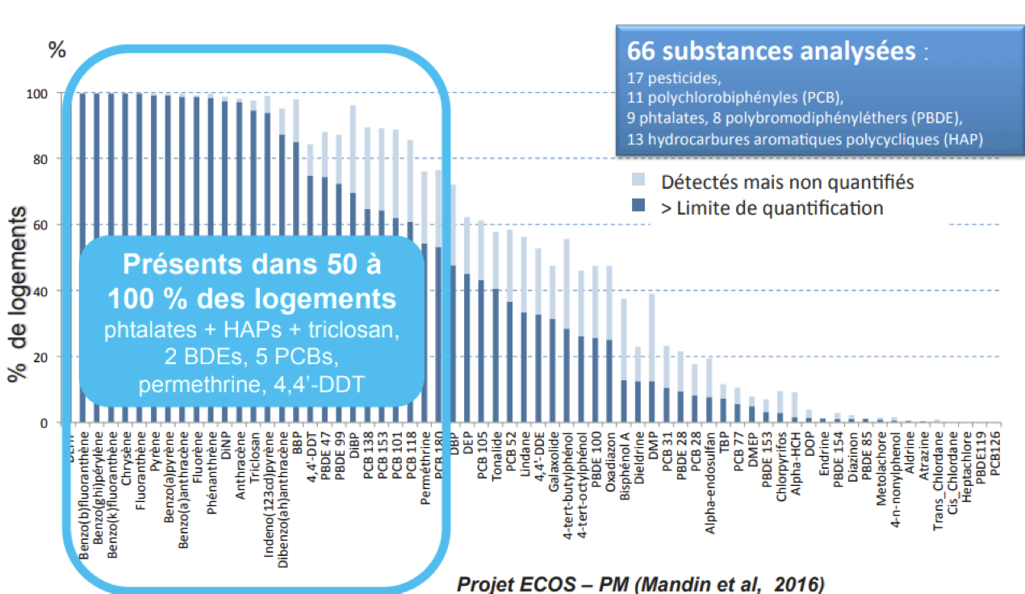
Polluants physiques : Plomb |  | Sources  Habitat ancien (bâtiments construits avant 1975 – surtout avant 1949) : Peintures et enduits à base de céruse (hydrocarbonate de plomb) utilisés sur murs et huisseries – interdiction en 1948  Tuyauteries en plomb/ Tabagisme/ Ustensiles de cuisine en céramique traditionnelle/ Produits cosmétique traditionnels : khôl  Effets sur la santé  Saturnisme infantile (plombémie ≥50 µg/L) : maladie à DO/Modification du comportement (apathie, irritabilité)/ Maux de ventre, constipation/ Troubles du sommeil/ Difficulté d’apprentissage/ Mauvais développement psychomoteur
Conseiller médical en environnement intérieur |  | Intervention sur prescription médicale dans la prise en charge multidisciplinaire des maladies respiratoires, ou chroniques, susceptibles d’être en lien avec l’environnement | 
Valeurs de référence pour QAI |  | Valeurs réglementaires : Valeurs guides réglementaires / Valeurs limites réglementaires  Valeurs « repère » d’aide à la gestion dans les espaces clos du Haut Conseil de Santé Publique (HCSP)  Valeurs guides de l’air intérieur (VGAI) – ANSES : Concentrations dans l’air d’une substance chimique en dessous desquelles aucun effet sanitaire ou aucune nuisance ayant un retentissement sur la santé n’est attendu pour la population générale en l’état des connaissances actuelles.  - Définir et proposer un cadre de référence destiné à protéger la population des effets sanitaires liés à une exposition à la pollution de l’air par inhalation  Contribuer à l’élaboration de recommandations visant in fine à éliminer, ou à réduire à un niveau acceptable du point de vue sanitaire, les contaminants ayant un effet néfaste sur la santé humaine et le bien-être, que cet effet soit connu ou supposé
Réglementation – ERP |  | Évaluation annuelle des moyens d'aération des bâtiments : mesure à lecture directe CO2  Autodiagnostic QAI (tous 4 ans) : identification et réduction sources d'émission (matériaux, équipement, activités), entretien systèmes de ventilation/moyens d'aération, diminution de l'exposition des occupants aux polluants résultant de travaux et activités de nettoyage  Campagne de mesures des polluants réglementés, à chaque étape clé de la vie du bâtiment (LAB REF 30)  Plan d'actions : évaluation annuelle des moyens d'aération, autodiagnostic et campagne de mesures
Recommandations |  | Limiter les sources d’émission de polluants  • Ne pas fumer à l’intérieur  • Entretenir les appareils de chauffage  • Utiliser des matériaux et produits de construction et de décoration moins émissifs  Maintenir un logement sec : Réparer les dégâts des eaux/ Limiter et évacuer vapeur d’eau  Aérer, ventiler/ Éviter les pollutions extérieures
Information – Sensibilisation |  | 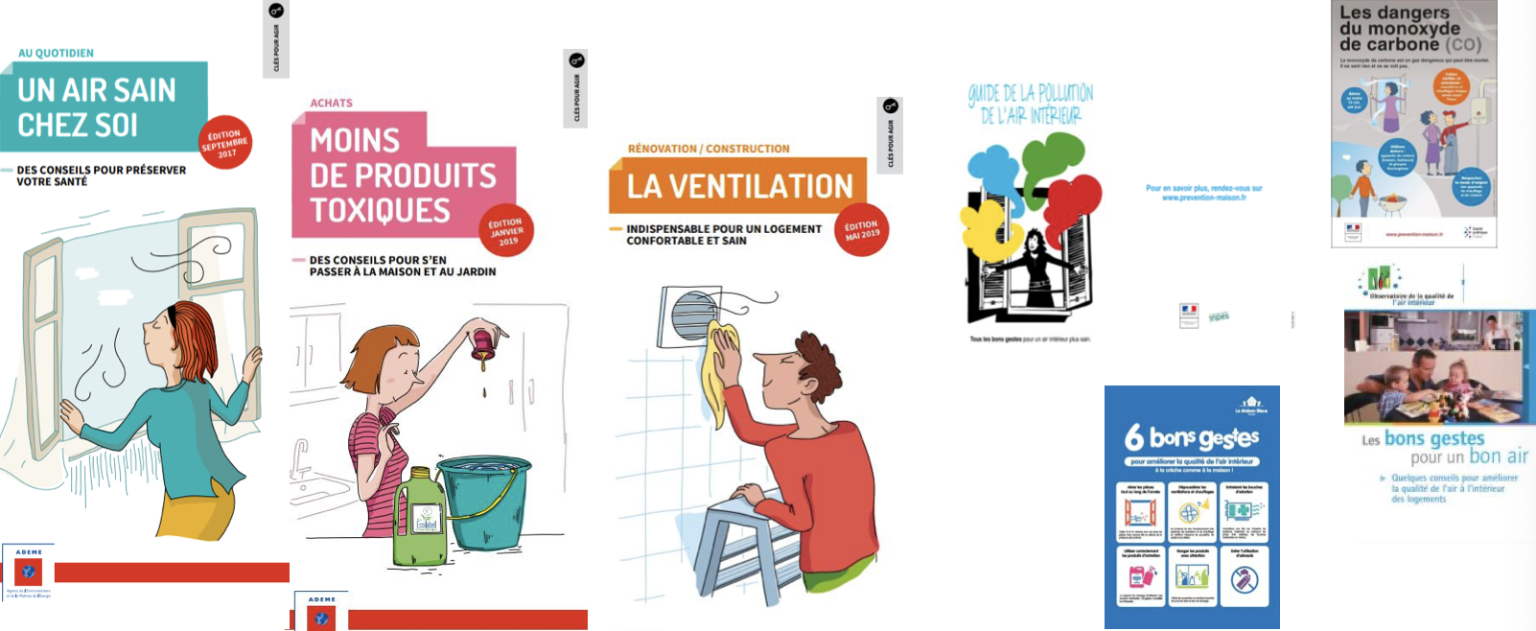
Conseils officinaux |  | Diffusions de messages et conseils  Nombreux outils : Vidéos , Affiches / brochures, Santé publique France ; Cespharm  Exemples d’opportunités : Épisode de pollution, Patients fumeurs, Allergies aux pollens (antihistaminique, spray nasal contre rhinite, collyre pour conjonctivite) …  Conseils : Accompagnement arrêt tabac, Aération aux périodes les moins polluées de la journée, Réduction ou report des activités physiques et sportives intenses, Information sur la qualité de l’air via AASQA, Application pour s’informer en temps réel des concentrations dans les villes et adapter ses activités et itinéraires, Information sur le calendrier pollinique : RNSA  Conseils : Suivi de l’évolution des symptômes allergiques : Journal pollinique/ Application mobile « Ma Vie d’Allergik » (observance traitement antiallergique + informations )  Air intérieur  Exemples d’opportunités : Patients fumeurs ; Achat spray aérien ou huiles essentielles pour « assainir l’air », Évocation de projets de rénovation, En période hivernale, période de chauffe  Conseils : Accompagnement arrêt tabac/ Aération ≥ 10 min / jour (matin, soir)/ Vérification VMC/ Vérification des appareils de combustion/ Sélection de produits peu émissifs/ Application « Ma Maison Santé » ⇒ Bilan personnalisé – quizz, guides repères…

